qwertyuiopåasdfghjklöäzxcvbnmqwertyuiopåasdfghjklöäzxcvbnmqwertyuiopåasdfghjklöäzxcvbnmqwertyuiopåasdfghjklöäzxcvbnmqwertyuiopåasdfghjklöäzxcvbnmqwertyuiopåasdfghjklöäzxcvbnmqwertyuiopåasdfghjklöäzxcvbnmqwertyuiopåasdfghjklöäzxcvbnmqwertyuiopåasdfghjklöäzxcvbnmqwertyuiopåasdfghjklöäzxcvbnmqwertyuiopåasdfghjklöäzxcvbnmqwertyuiopåasdfghjklöäzxcvbnmqwertyuiopåasdfghjklöäzxcvbnmqwertyuiopåasdfghjklöäzxcvbnmqwertyuiopåasdfghjklöäzxcvbnmqwertyuiopåasdfghjklöäzxcvbnmqwertyuiopåasdfghjklöäzxcvbnmqwertyuiopåasdfghjklöäzxcvbnmrtyuiopåasdfghjklöäzxcvbnmqwertyuiopåasdfghjklöäzxcvbnmqwertyuiopåasdfghjklöäzxcvbnmqwertyuiopåasdfghjklöäzxcvbnmqwertyuiopåasdfghjklöäzxcvbnmqwertyuiopåasdfghjklöäzxcvbnmqwertyuiopåasdfghjklöäzxcvbnmqwertyuiopåasdfghjklöäzxcvbnmqwertyuiopåasdfghjklöäzxcvbnmqwertyuiopåasdfghjklöäzxcvbnmqwertyuiopåasdfghjklöäzxcvbnmqwertyuiopåasdfghjklöäzxcvbnmqwertyuiopåasdfghjklöäzxcvbnmrtyuiopåasdfghjklöäzxcvbnmqwertyuiopåasdfghjklöäzxcvbnmqwertyuiopåasdfghjklöäzxcvbnmqwertyuiopåasdfghjklöäzxcvbnmqwertyuiopåasdfghjklöäzxcvbnmqwertyuiopåasdfghjklöäzxcvbnmqwertyuiopåasdfghjklöäzxcvbnmqwertyuiopåasdfghjklöäzxcvbnmqwertyuiopåasdfghjklöäzxcvbnmqwertyuiopåasdfghjklöäzxcvbnmqwertyuiopåasdfghjklöäzxcvbnmqwertyuiopåasdfghjklöäzxcvbnmqwertyuiopåasdfghjklöäzxcvbnmrtyuiopåasdfghjklöäzxcvbnmqwertyuiopåasdfghjklöäzxcvbnmqwertyuiopåasdfghjklöäzxcvbnmqwertyuiopåasdfghjklöäzxcvbnmqwertyuiopåasdfghjklöäzxcvbnmqwertyuiopåasdfghjklöäzxcvbnmqwertyuiopåasdfghjklöäzxcvbnmqwertyuiopåasdfghjklöäzxcvbnmqwertyuiopåasdfghjklöäzxcvbnmqwertyuiopåasdfghjklöäzxcvbnmqwertyuiopåasdfghjklöäzxcvbnmqwertyuiopåasdfghjklöäzxcvbnmqwertyuiopåasdfghjklöäzxcvbnmrtyuiopåasdfghjklöäzxcvbnmqwertyuiopåasdfghjklöäzxcvbnmqwertyuiopåasdfghjklöäzxcvbnmqwertyuiopåasdfghjklöäzxcvbnmqwertyuiopåasdfghjklöäzxcvbnmqwertyuiopåasdfghjklöäzxcvbnmqwertyuiopåasdfghjklöäzxcvbnmqwertyuiopåasdfghjklöäzxcvbnmqwertyuiopåasdfghjklöäzxcvbnmqwertyuiopåasdfghjklöäzxcvbnmqwertyuiopåasdfghjklöäzxcvbnmqwertyuiopåasdfghjklöäzxcvbnmqwertyuiopåasdfghjklöäzxcvbnmrtyuiopåasdfghjklöäzxcvbnmqwertyuiopåasdfghjklöäzxcvbnmqwertyuiopåasdfghjklöäzxcvbnmqwertyuiopåasdfghjklöäzxcvbnmqwertyuiopåasdfghjklöäzxcvbnmqwertyuiopåasdfghjklöäzxcvbnmqwertyuiopåasdfghjklöäzxcvbnmqwertyuiopåasdfghjklöäzxcvbnmqwertyuiopåasdfghjklöäzxcvbnmqwertyuiopåasdfghjklöäzxcvbnmqwertyuiopåasdfghjklöäzxcvbnmqwertyuiopåasdfghjklöäzxcvbnmqwertyuiopåasdfghjklöäzxcvbnmrtyuiopåasdfghjklöäzxcvbnmqwertyuiopåasdfghjklöäzxcvbnmqwertyuiopåasdfghjklöäzxcvbnmqwertyuiopåasdfghjklöäzxcvbnmqwertyuiopåasdfghjklöäzxcvbnmqwertyuiopåasdfghjklöäzxcvbnmqwertyuiopåasdfghjklöäzxcvbnmqwertyuiopåasdfghjklöäzxcvbnmqwertyuiopåasdfghjklöäzxcvbnmqwertyuiopåasdfghjklöäzxcvbnmqwertyuiopåasdfghjklöäzxcvbnmqwertyuiopåasdfghjklöäzxcvbnmqwertyuiopåasdfghjklöäzxcvbnmrtyuiopåasdfghjklöäzxcvbnmqwertyuiopåasdfghjklöäzxcvbnmqwertyuiopåasdfghjklöäzxcvbnmqwertyuiopåasdfghjklöäzxcvbnmqwertyuiopåasdfghjklöäzxcvbnmqwertyuiopåasdfghjklöäzxcvbnmqwertyuiopåasdfghjklöäzxcvbnmqwertyuiopåasdfghjklöäzxcvbnmqwertyuiopåasdfghjklöäzxcvbnmqwertyuiopåasdfghjklöäzxcvbnmqwertyuiopåasdfghjklöäzxcvbnmqwertyuiopåasdfghjklöäzxcvbnmqwertyuiopåasdfghjklöäzxcvbnmqwwertyuiopåasdfghjklöäzxcvbnmqwertyuiopåasdfghjklöäzxcvbnmqwertyuiopåasdfghjklöäzxcvbnmqwertyuiopåasdfghjklöäzxcvbnm

Pula-ajan reseptit

Umpioiminen 2, sokerisäilykkeet, soseet, etikkasäilykkeet, säilykemunat, lisäohjeita

10.9.2019

Aamu Mellin

UUDET PERUNAT
Umpioimislämpö 100*C, aika 40 minuuttia
Valitaan pieniä, yhtä suuria, uusia perunoita, jotka kiehauttamatta ladotaan umpipurkkeihin.
KESÄKEITTOKASVIKSET
Umpioimislämpö 100*C, aika 60 minuuttia
Tähän käytetään pieniä porkkanoita, kukkakaali paloitellaan, lisäksi otetaan pieniä papuja ja silpoherneitä. Nämä ladotaan umpipurnukkaan.
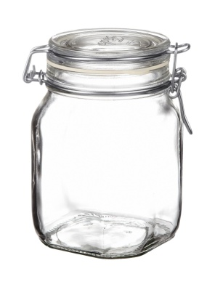
Kuva 1 umpiopurkki
PINAATTI
Umpioimislämpö 100*C, aika 40 minuuttia
Pinaatti kiehautetaan ja laitetaan purkkeihin.
PARSA
Umpioimislämpö 100*C, aika 30 minuuttia
Tuoreet parsat kuoritaan ja ladotaan purkkeihin pystyyn.
KUKKAKAALIT
Umpioimislämpö 100*C, aika 60 minuuttia
Lehdet ja varret poistetaan ja kukkakaali laitetaan pariksi tunniksi mietoon etikkaveteen, jotta siihen mahdollisesti tunkeutuneet toukat ryömisivät pois. Kukkakaali laitetaan veteen kiehumaan, kun se on noin +50*C, ja annetaan olla siinä siksi, että vesi kiehuu; jäähdytetään nopeasti. Laitetaan purkkiin.

SALKOPAVUT
Umpioimislämpö 100*C, aika 1- 1 ½ tuntia
Pavut kiehautetaan ja ladotaan kauniisti säilykepurkkiin pystyyn.
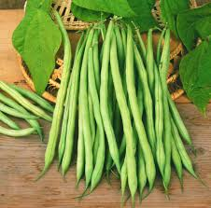
Kuva 2 salkopapu
LEIKKOPAPU
Umpioimislämpö 100*C, aika 1 -1 ½ tuntia
Valmistetaan samoin salkopavut, mutta ennen kiehauttamista ne leikataan vinoittain ohuiksi suikaleiksi.
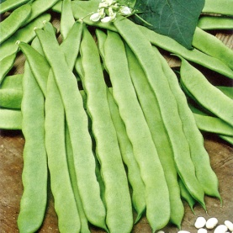
Kuva 3 leikkopapu
SILPOHERNEET
Umpioimislämpö 100*C, aika 1- 1 ½ tuntia
Herneliskot kiehautetaan ja ladotaan umpipurkkeihin.
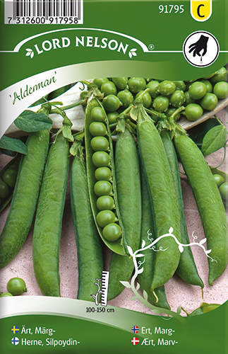
Kuva 4 silpoherne
SOKERIHERNEET
Umpioimislämpö 100*C, aika 1 -1 ½ tuntia
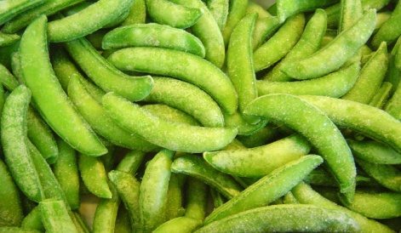
Kuva 5 sokeriherne
PORKKANAT
Umpioimislämpö 100*C, aika 50 minuuttia
TOMAATIT
1 kg kypsiä tomaatteja
400 g sokeria
1 sitruunan mehu
1 inkiväärin palanen
1 dl vettä
Umpioimislämpö 80*C, aika 10 minuuttia
Kypsät tomaatit kuoritaan ja pistellään. Sitruunasta puserretaan mehu veteen, sokeri sulatetaan siinä ja mehu laitetaan tulelle inkivääripalasen kanssa. Kun sokeri on vähän aikaa kiehunut, lisätään siihen tomaatit ja keitetään niitä hiljaisella tulella noin 10–15 minuuttia. Kasari nostetaan tulelta ja kun tomaatit ovat jäähtyneet, nostetaan ne varovasti purnukkaan ja liemi siivilöidään päälle. Jos tahdotaan, voidaan sokeriliemi keittää paksummaksi ennen kuin se siivilöidään tomaateille.
RAPARPERI
Umpioimislämpö 80*C, aika 15 – 20 minuuttia
Sokeriliuos: 1 litra vettä, 750 g sokeria
Nuoret, mehukkaat raparperit eivät kaipaa kuorimista, mutta vanhemmat kuoritaan. Varret katkotaan tasaisiksi, pieniksi paloiksi ja kiehautetaan sokeriliemessä. Jäähtyneinä ne asetellaan umpipurkkeihin, kylmä sokeriliemi kaadetaan päälle ja ne umpioidaan.
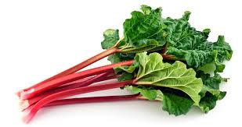
Kuva 6 raparperi
PAINOKURKUT
pitkiä kurkkuja
1 litra vettä
10 g sitruunahappoa
200 g suolaa
75 g sokeria
Kurkut kuoritaan ja leikellään viipaleiksi. Ne asetetaan sitten purnukoihin joko persiljan kanssa tai ilman sitä. Liemi valmistetaan siten, että vesi kiehautetaan ja siihen lisätään sitten suola, sitruunahappo ja sokeri. Liemi jäähdytetään ja kaadetaan kylmänä kurkkujen päälle purkkeihin. Keitetään noin ½ tuntia.
Käytetään niin kuin tuoreet kurkut, suolaa, sokeria, etikkaa, pippuria, persiljaa ja tilliä lisätään maun mukaan.
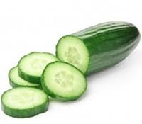
Kuva 7 kurkku
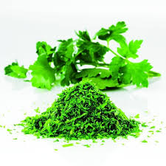
Kuva 8 persilja
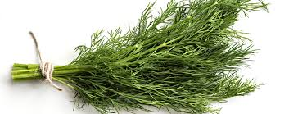
Kuva 9 tilli
SIENET
Umpioimislämpö 100*C, aika 60 minuuttia
Sienet puhdistetaan, kiehautetaan ja ladotaan purkkeihin.

RAPARPERIHILLO
2 kg raparperia
2 kg sokeria
1 dl vettä
Raparperit kuoritaan ja paloitellaan. Sokeri ja vesi keitetään 5. asteen sokeriliemeksi ja siihen laitetaan raparperit kiehumaan läpikuultaviksi vaahtoa kuorien.
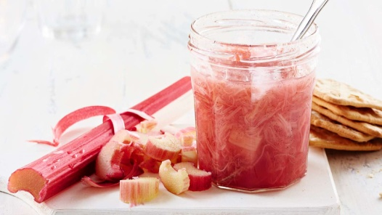
Kuva 10 raparperihillo
PORKKANAHILLO 1
1 kg porkkanoita
1 kg sokeria
3 sitruunaa
Porkkanat kaavitaan ja keitetään vedessä pehmeiksi. Puolet porkkanoista leikataan kauniiksi suikaleiksi ja toiset puolet puserretaan siivilän läpi. Sitruunoista puserretaan mehu porkkanasoseeseen, johon porkkanasuikaleet on sekoitettu, ja kuoret keitetään pehmeiksi porkkanavedessä. Niistä irrotetaan valkoinen kuoren osa, keltainen kuori leikataan suikaleiksi ja lisätään soseeseen. Sokeri ja porkkanavesi keitetään 6. asteen sokeriliemeksi, porkkanasose lisätään siihen ja saa kiehahtaa. Jäähtyneenä se laitetaan purkkeihin, jotka peitetään.
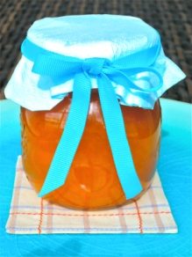
Kuva 11 porkkanahillo

PORKKANAHILLO 2
2 kkp hunajaa
1 kkp vettä
porkkanasuikaleita
Hunaja ja vesi keitetään 10 minuuttia. Siihen lisätään porkkanasuikaleita niin paljon, kuin liuokseen mahtuu ja seosta keitetään vielä 10 minuuttia.
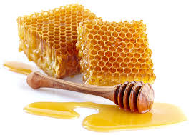
Kuva 12 hunaja
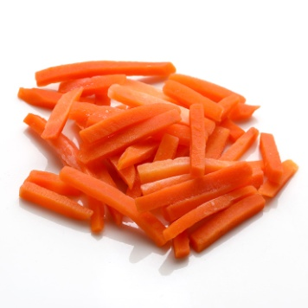
Kuva 13 porkkanasuikale
PORKKANAHILLO 3
3 kg porkkanoita
1 ½ kg sokeria
2 ½ litraa puolukkamehua
5 pomeranssin kuorta
1 tl neilikoita
1 tl kanelia
Porkkanat kaavitaan, pestään ja leikataan noin 4 cm:n pituisiksi ja 2 cm:n paksuisiksi, jotka muovaillaan koristeveitsellä keitetään vedessä puolipehmeiksi ja kaadetaan lävikköön valumaan. Sokeri sulatetaan puolukkamehussa, mausteet lisätään ja mehu laitetaan kiehumaan. Kun vaahto on kuorittu mehusta, lisätään siihen porkkanat, jotka saavat siinä kiehua pehmeiksi. Hillo laitetaan purnukkaan, joka sen jäähdyttyäpeitetään huolellisesti.
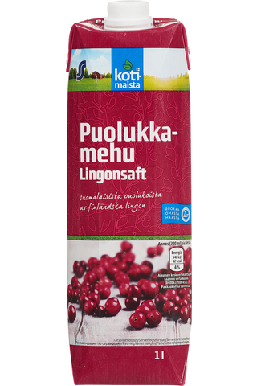
Kuva 14 puolukkamehu
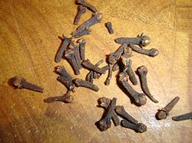
Kuva 15 neilikka4
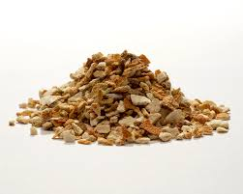
Kuva 16 pomeranssinkuoret kokonainen¨
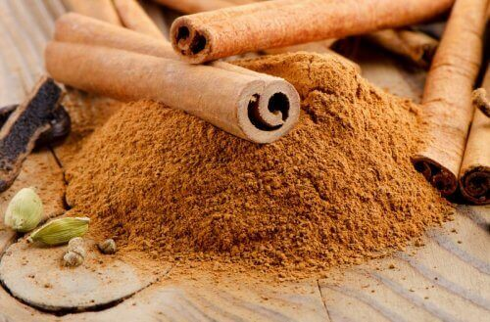
Kuva 17 kaneli

TOMAATTISOSE 1
1 kg tomaatteja
100 g voita
1 sipuli
1 tl suolaa
¼ tl maustepippuria
KÄYTTÄMINEN: sosetta käytetään kastikkeiden, keittojen ja laatikoiden maustamiseen
Tomaatit paloitellaan ja laitetaan sipulin kanssa kattilaan omassa mehussaan kiehumaan soseeksi. Kun ne ovat hyvin soseutuneet, puserretaan ne siivilän lävitse ja niihin sekoitetaan suola, pippuri ja voi. Sose laitetaan uudelleen tulelle ja keitetään ½ tuntia, ja laitetaan lasipurnukkaan, jonka suulle, kun se on jäähtynyt, sidotaan voipaperi. Seuraavana päivänä asetetaan purnukka peitettynä vesihauteeseen ja keitetään siinä 10 minuuttia.
TOMAATTISOSE 2 (RAAKA-SÄILYKE)
(valmistettaessa tarvitaan lämpömittari, jolla voidaan mitata + 90*C lämpö)
Kun tomaatteja avonaisessa astiassa soseeksi keitettäessä C-vitamiineja menee huomattavasti hukkaan, ehdotetaan seuraavassa säästeliäämpää tomaattisoseen valmistustapaa.
Kypsät, punaiset tomaatit kuoritaan seuraavalla tavalla: Otetaan tomaatti haarukkaan ja kastetaan se pariksi sekunniksi kiehuvaan veteen. Tämän jälkeen kuoren voi helposti vetää pois suurina suikaleina terävän veitsen avulla, joka mieluimmin olkoon ruostumatonta terästä. Näin kuoritut tomaatit puserretaan raakoina siivilän läpi (mukavimmin ne saadaan rikki marjamyllyllä). Saatu seos laitetaan säilyketölkkeihin ja keitetään umpioimiskattilassa. Sterilisointi tapahtuu +90*C asteessa 20 minuutissa. Astiat otetaan heti tämän jälkeen kattilasta ja laitetaan säilöön viileään, valolta suojattuun paikkaan.
Seuraavalla tavalla voidaan tulla toimeen ilman umpioimiskattilaa. Raaka tomaattisose, joka on melko juoksevaa ja ohutta, laitetaan hyvin puhdistettuihin pulloihin, jotka tulpitaan. Tulpat tuetaan vielä niiden yli kulkevalla nuoralla. Pullot laitetaan sitten syvään pataan pystyyn kaksin kerroin käännetyn pyyhinliinan päälle. On hyvä kietoa pullojen ympärille ensin heinäkerros. Pata täytetään sitten vedellä, niin että se ylettyy pullojen kaulaan asti. Nyt pata peitetään kannella tai kaksinkertaisella pyyhinliinalla. Kuumentamisen on tapahduttava MAHDOLLISIMMAN NOPEASTI, ja kun lämpö on noussut +90*C asteeseen pysytään siinä lämpömittarilla tarkasti 20 minuuttia, säätäen tulta tarpeen mukaan. Heti tämän jälkeen pullot otetaan padasta ja kun ne ovat jäähtyneet, ne hartsitaan. Säilyke säilytetään viileässä, valolta suojatussa huoneessa.
Näin valmistettu tomaattisose, joka on tehty sellaisena aikana, jolloin tomaatit ovat halpoja, voi vitamiinipitoisuutensa puolesta vasta tuoreita tomaatteja koko sen ajan vuodesta, jolloin tomaatit ovat kalliita. Kulloinkin tarvittava sosemäärä on merkityksettömän vähän suurempi kuin jos tuoreita tomaatteja käytettäisiin.

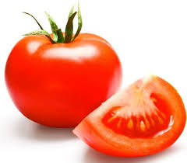
Kuva 18 tomaatti

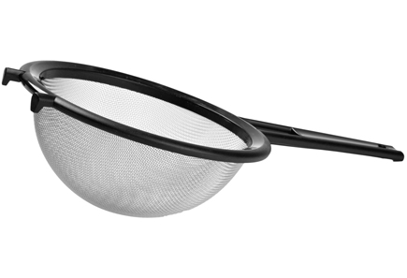
Kuva 19 siivilä
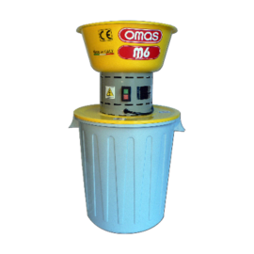
Kuva 20 marjamylly
KURPITSASOSE
kurpitsaa
vettä
SOSE:
1 kg puserrettua kurpitsaa
½ kg sokeria
1 sitruuna
½ litraa hapanta marjamehua
Kurpitsa kuoritaan, halkaistaan, siemenet sekä sisin pehmeä osa poistetaan. Hedelmä paloitellaan ja keitetään pehmeäksi vedessä, vesi kaadetaan pois ja kurpitsa puserretaan siivilän läpi, puserrettu seos, sokeri, raastettu sitruunan kuori ja mehu keitetään, kunnes sose on niin paksua, ettei siitä lautaselle tiputettuna eroa vesi.
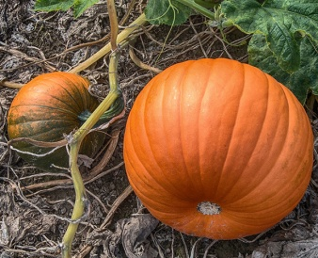
Kuva 21 kurpitsa

SUOLAKURKUT 1
Liuotusveteen:
1 kg karkeaa suolaa
3 litraa vettä
SÄILYKKEESEEN:
100 kpl kurkkuja
3 dl etikkaa
kirsikan ja mustia viinimarjanlehtiä
tilliä
2-3 maustepippuria
1 ½ litraa vettä
Suola sekoitetaan kylmään veteen, ja kun se on täydellisesti sulanut, laitetaan siihen pestyt, kuivatut kurkut ja saavat ne seistä siinä kolme vuorokautta. Puupytyn tai kiviruukun pohjalle laitetaan kerros lehtiä ja tillin kukkia ja niiden päälle ladotaan kurkut hyvin, jotteivät kosketa toisiinsa. Etikka ja vesi keitetään ja kaadetaan kuumana kurkuille. Pytty peitetään kannella, joka painaa kurkut liemeen.
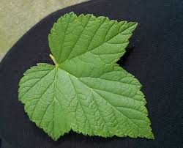
Kuva 22 mustaviinimarjanlehti
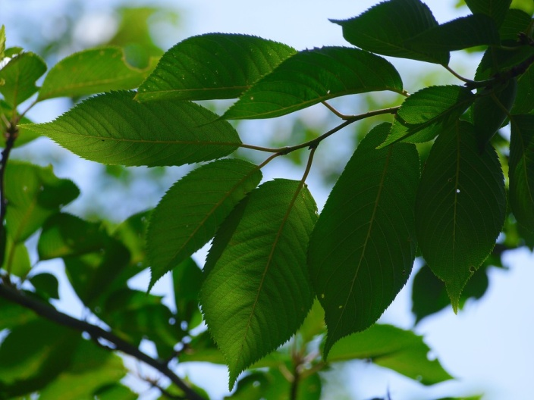
Kuva 23 kirsikkapuun lehti
SUOLAKURKUT 2
20 kappaletta kurkkuja
etikkaa
1 tl suolaa
½ sipulia
tilliä
mustan viinimarjan lehtiä
8 viipaletta piparjuurta
15 pippuria
Kurkuista leikataan hiukan pois molemmista päistä ja ne ladotaan kuivattuina lasiruukkuun ja päälle kaadetaan niin paljon kohtalaisen väkevää etikkaa, että ne hyvin peittyvät, ja ne jätetään 4 päiväksi kylmään paikkaan. Sitten kaadetaan etikkakattilaan, kiehautetaan ja kaadetaan kiehuvana kurkkujen päälle, jotka nyt jäävät siihen neljäksi päiväksi. Etikka kaadetaan uudelleen kattilaan ja siihen laitetaan suola, sipuli viipaleiksi leikattuna, tilliä ja mustan viinimarjan lehtiä. Se kaadetaan taas kiehuvana mausteineen kurkkujen päälle ja parin päivän kuluttua se kaadetaan uudelleen kaikkine mausteineen toiseen astiaan ja siivilöidään. Kurkut ladotaan nyt siististi lasipurnukkaan, ja pippuria ja piparjuuriviipaleita laitetaan kerroksien väliin ja siivilöity liemi kaadetaan niiden päälle. Kurkkujen täytyy olla kokonaan liemen peitossa. Säilyvät kylmässä paikassa kokonaisen vuoden.
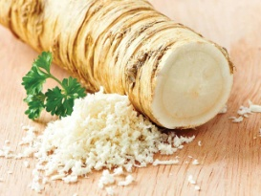
Kuva 24 piparjuuri

SUOLAKURKUT 3
kurkkuja
tillinvarsia
piparjuurta
kirsikan ja mustan viinimarjanpensaan lehtiä
suolavettä, johon 1 litralle vettä otetaan ½ dl suolaa ja saman verran laimennettua etikkaa
Kurkut pestään ka kuivataan. Vesi keitetään, jäähdytetään ja suola sekä etikka lisätään. Puupytyn tai suuren lasipurnukan pohjalle laitetaan paksu kerros mustaviinimarjapensaan ja kirsikan lehtiä, tillinvarsia ja piparjuuriviipaleita ja näiden päälle ladotaan kurkut tiiviisti – mutta lehtiä aina välissä, niin että kurkut eivät kosketa toisiinsa. Näin menetellään, kunnes pytty on täysi, päällimmäisenä tulee olla lehtiä ja tilliä. Suolavesi, jonka tulee olla hyvin laimeaa, ja ainoastaan hiukan hapanta, kaadetaan kurkkujen päälle, kevyt paino laitetaan niiden yli ja pytty suljetaan kannella. – Vihreitä tomaatteja suolataan samalla tavalla ja käytetään kuten kurkkuja.
HILLOSIPULIT 1
1 kg hillosipuleita
etikkaa
½ kg sokeria
neilikoita
kanelia
inkivääriä
muskotinkukkaa
suolaa
Hillosipulit kuoritaan ja keitetään pehmeiksi hiukan suolatussa vedessä ja ladotaan jäähtyneinä lasipurkkiin. Valmistetaan samoin kuin sienisalaatti.
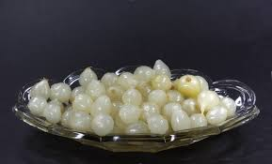
Kuva 25 hillosipuli
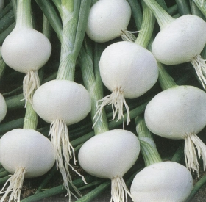
Kuva 26 hillosipuli kuningatar
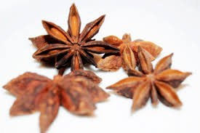
Kuva 27 muskotinkukka
HILLOSIPULIT 2
1 kg hillosipuleita
vettä
suolaa
1 litra etikkaa
500 g sokeria
3 muskotinkukan lehtiä
Sipulit kiehautetaan äkkiä ja kuoritaan. Sitten keitetään ne uudestaan noin 5-10 minuuttia suolalla maustetussa vedessä ja hyvin tinatussa kuparikasarissa. Sipulia ei saa keittää emali- tai alumiinikasarissa, sillä niissä ne tulevat usein rumanvärisiksi ja harmaiksi. Etikka keitetään sokerin kanssa ja jos halutaan, voidaan siihen mausteeksi laittaa muutama valkopippuri ja inkivääripalanen sidottuna liinatilkkuun tai harsokankaaseen. Kun sipulit ovat läpikuultavia, nostetaan ne reikäkauhalla kuumennettuun purnukkaan muskotinkukka ripotellaan sipulikerrosten väliin ja etikkaliemi kaadetaan varovasti päälle. Purnukka peitetään paksulla pyyhkeellä ja lautasella. Kun sipulit ovat jäähtyneet, peitetään purnukka paperilla.
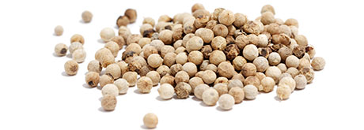
Kuva 28 valkopippuri
KASVIYDINSALAATTI
1 kg kasviydintä
ETIKKALIEMEEN:
1750 g sokeria
2 litraa etikkaa
25 g inkivääriä
3 litraa vettä
1 rkl suolaa
7 g pippuria
15 g muskotinkukkaa
3 pienen puoleista palaa kanelia
Kasviydin kuoritaan, halkaistaan, siemenet poistetaan lusikalla ja hedelmäliha leikataan veitsellä kuutioihin, jotka kiehautetaan suolalla maustetussa vedessä läpikuultaviksi. Kuutiot nostetaan sitten reikäkauhalla paksulle pyyheliinalle valumaan, sekä ladotaan tämän jälkeen lasipurnukkaan. Etikka, sokeri ja liinatilkkuun sidotut mausteet keitetään noin 15 – 20 minuuttia, liemi jäähdytetään hiukan ja kaadetaan lasipurnukkaan kasviydinkuutioiden päälle. Purnukka peitetään moninkertaisella pyyheliinalla ja lautasilla. Mausteet otetaan talteen. Noin 3-4 päivän kuluttua keitetään liemi uudestaan samojen mausteiden kanssa noin 10 minuuttia, mausteet otetaan pois ja liemi kaadetaan kylmänä purnukkaan, joka peitetään hyvin.
PIKKELSSI
1 pieni kukkakaalikupu
100 g pieniä vihreitä papuja
100 g silvottuja herneitä
100 g pieniä porkkanoita
10 kpl pieniä vihreitä kurkkuja
100 g hopeasipulia
100 g paratiisiomenia
100 g pieniä sieniä
100 g krassinuppuja
1 ½ litraa etikkaa
3 dl vettä
7 g muskotinkukkaa
15 g valkopippuria
1 inkiväärin palanen
2 espanjanpippurin palkoa
½ rkl sinapinsiemeniä
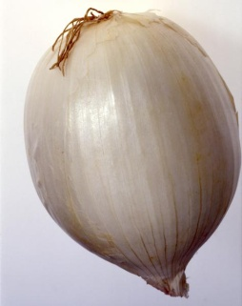
Kuva 29 hopeasipuli
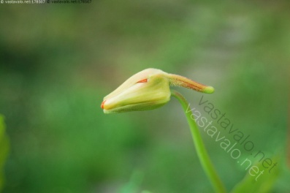
Kuva 30 krassinuppu
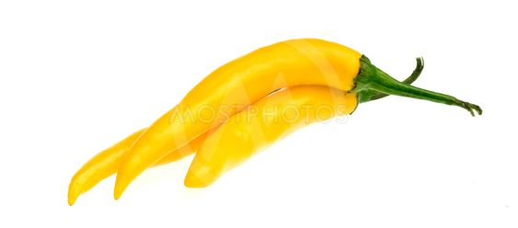
Kuva 31 espanjanpippuri
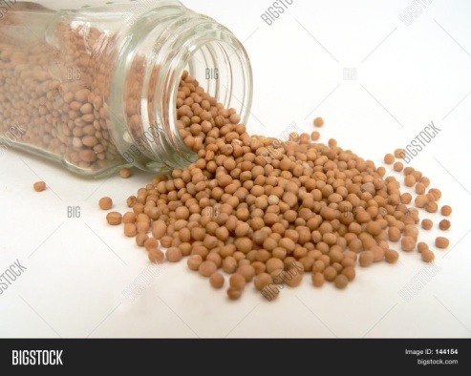
Kuva 32 sinapinsiemen
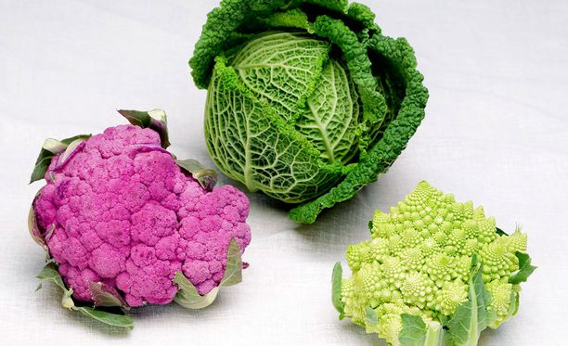
Kuva 33 kukkakaali
Vihannekset ja juurekset puhdistetaan niin kuin tavallisesti, kukkakaali paloitellaan ja kaikki keitetään suolalla maustetussa vedessä pehmeiksi kukin laji erikseen. Keittämisen jälkeen valellaan kasvikset kylmällä vedellä, että ne säilyttäisivät värinsä. Kun vesi on niistä pyyhkeen päällä tarkkaan valutettu pois, järjestetään ne sievästi pieniin purnukoihin. Vesi, etikka ja mausteet liinatilkkuun sidottuna keitetään noin 10-15 minuuttia, mausteet otetaan pois, liemi jäähdytetään ja kaadetaan purkkeihin vihanneksien päälle. Espanjanpippuripalko laitetaan jokaiseen purnukkaan päällimmäiseksi ja purnukat peitetään paperilla.
VESILASIMUNAT
munia
9 osaa vettä
1 osa vesilasia
Munat säilyvät parhaiten vesilasiliuoksessa. Ne laitetaan säilöön jo keväällä. Silloin tarkastetaan munat, että ne varmasti ovat tuoreita, likaiset puhdistetaan ja munat asetetaan varovasti pystyyn suuriin lasipurnukkoihin tai puusaaveihin tai pyttyihin. Munia varten käytetään aina samoja astioita, sillä vesilasi tekee lasipurnukankin rumaksi. Munien päälle kaadetaan vesilasiliuos, jota tulee olla niin paljon, että munat hyvin peittyvät. Lasipurnukat peitetään paperilla, pytyt ja saavit kansilla ja munat säilytetään viileässä paikassa.
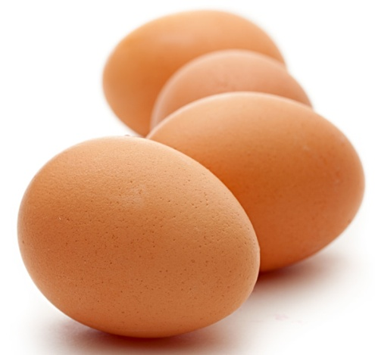
Kuva 34 kananmuna
KALKKIMUNAT
8 tiuta munia
1 ¼ litraa sammutettua kalkkia
10 litraa vettä
2 kkp suolaa
Suola liuotetaan veteen ja kalkki lisätään. Tämä liuos kaadetaan purkkeihin tai saaveihin ladottujen munien päälle. Jos vesi haihtuu, lisätään sitä aina niin paljon, että se hyvin peittää kalkin.

PINAATTIKOHOKAS
½ kg pinaattia
suolaa
50 g voita
suolaa
3 munaa
vettä
1 ½ -2 rkl vehnäjauhoja
2 dl maitoa
sokeria
Pinaatti valmistetaan muhennokseksi, joka kaadetaan kulhoon ja saa jäähtyä, jolloin siihen lisätään munankeltuaiset yksitellen. Viimeiseksi lisätään kovaksi vaahdoksi vatkatut valkuaiset ja seos kaadetaan voideltuun vuokaan, jonka kanneksi sidotaan voipaperia, ja kypsennetään vesihauteessa uunissa. Kaadetaan vadille ja tarjotaan vatkatun voin kanssa lounasruokana. Sen voi myös tarjota paistetun lihan kanssa, jolloin kohokkaan ympäri vadille rivitetään pieniä porkkanoita yms. vihanneksia. Seoksen voi myös kypsentää pienissä timbalivuoissa. Silloin se kaadetaan vadille ja asetetaan koristeeksi paistetun lihan ympärille.
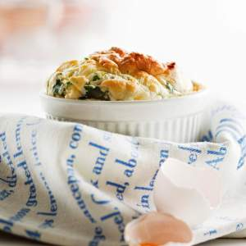
Kuva 35 pinaattikohokas
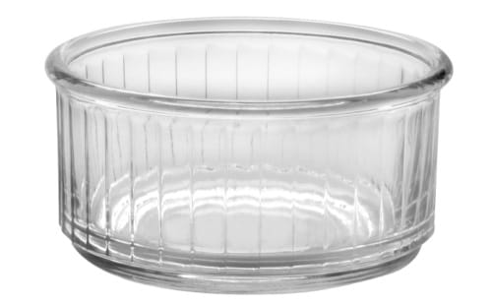
Kuva 36 timbaalivuoka

PALSTERNAKAT HERNEIDEN KERA
5 keskikokoista, pitkää palsternakkaa
½ litraa säilyke herneitä
100 g voita
hienonnettua persiljaa
Palsternakat huuhdotaan, kaavitaan ja keitetään pehmeiksi suolatussa vedessä. Ne leikataan viipaleiksi, jotka asetetaan samassa järjestyksessä päällekkäin, niin että palsternakat näyttävät eheiltä. Palsternakat asetetaan sitten pystyyn vadille ja omassa liemessään lämmitetyt herneet kaadetaan niiden ympärille. Päälle kaadetaan sulatettua voita ja sirotellaan hienoksi leikattua persiljaa. Jokaisen palsternakan latvaan asetetaan pallo persiljavoita. Tarjotaan hyvin kuumana erityisenä kasvisruokana tai paistetun lihan kera.
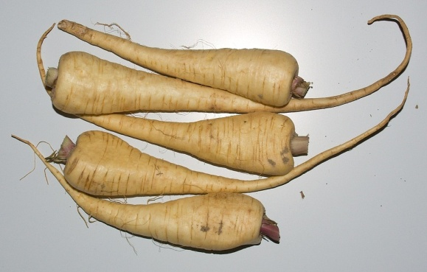
Kuva 37 palsternakka
PALSTERNAKKAVANUKAS
8 palsternakkaa
vettä
suolaa
3 munaa
2 rkl voita
2 dl survottuja korppuja
2 dl kermamaitoa
suolaa
valkopippuria
sokeria
Huuhdotut palsternakat keitetään pehmeiksi suolatussa vedessä. Ne kuoritaan ja jauhetaan lihamyllyssä hienoiksi. Vatkatut munankeltuaiset, sulatettu voi, survotut korput, maito ja mausteita maun mukaan sekoitetaan soseeseen ja viimeiseksi vaahdoksi vatkatut munanvalkuaiset. Vanukas paistetaan voidellussa vuoassa ja tarjotaan kuumana sulatetun voin kera.
PAAHTOKIISSELI
1 litraa maitoa
4-5 rkl sokeria
4 rkl perunajauhoja
2 rkl kiehuvaa vettä
Sokeri ruskistetaan pannussa. Kasarissa kiehautetaan maito, siihen sekoitetaan, kylmään maitotilkkaseen liuotetut perunajauhot ja ruskistettu sokeri, johon on lisätty kuuma vesi, kaadetaan sekaan. Pannun voi vielä huuhtoa kuumalla maitotilkalla. Kiisseli saa kiehahtaa ja kaadetaan vadille tai lasimaljaan jäähtymään. LISÄKKEET: kermainen maito.
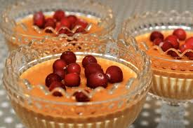
Kuva 38 paahtokiisseli
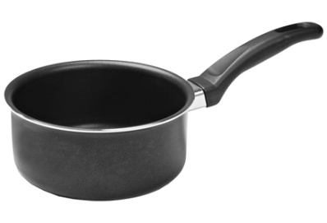
Kuva 39 kasari
RAAKAMEHUHYYTELÖ 1
6 liivatelehteä
1 ½ dl vettä
3 ½ dl raakamehua
Liivatelehdet saavat olla runsaassa kylmässä vedessä yhden tunnin. 1 ½ dl vettä keitetään. Liivate otetaan likoamasta ja laitetaan kiehuvaan veteen. Kun se on aivan liuennut, saa liuos jäähtyä +30*c asteeseen, minkä jälkeen raakamehu lisätään. Mehu- ja liivateseos laitetaan lasi- tai posliinimaljaan ja saa olla kylmässä paikassa 5-6 tuntia. Jääkaapissa hyytyminen tapahtuu nopeammin.
Raakamehuhyytelö syödään sopivimmin maidon tai kerman kanssa samalla tavoin kuin mehukiisseli. On hyvää myös keitetyn kylmän riisin kanssa.
RAAKAMEHUHYYTELÖ 2
1 paketti hyytelöjauhetta (maustamatonta)
2 dl vettä
3 dl raakamehua
Vesi keitetään ja kaadetaan hyytelöjauheen päälle. Kun jauhe on hyvin liuennut, saa sekoitus jäähtyä +30*C asteeseen, minkä jälkeen raakamehu lisätään siihen. Jäähdyttäminen ja tarjoileminen samoin kuin raakamehuhyytelö 1.

Kuva 40 hyytelöjauhetta
AITO SAVARIINI
KAKKUUN:
220 g vehnäjauhoja
1 dl haaleata maitoa
220 g voita
25 g hiivaa
2 rkl (40 g) sokeria
5 munaa
½ tl suolaa
40 g mantelia tai kuorittuja pähkinöitä
½ tl hienoksi raastettua appelsiinin- tai sitruunankuorta
VUOKAAN:
½ rkl voita
1 ½ rkl (20 g) vehnäjauhoja
MEHUSTAMISEEN:
400 g sokeria
4 dl vettä
1-2 dl mehua, likööriä tai valkoviiniä
Jauhot seulotaan, osa sekoitetaan hyvin maitoon ja hiivaan, johon on sekoitettu 2 rkl sokeria. Taikinaa alustetaan, kunnes se on joustavaa ja sitten sen annetaan nousta. Sokeri, suola, kuorittu, hienoksi jauhetut mantelit tai jauhetut pähkinät ja sitruunankuori sekoitetaan hyvin voihin ja sitten nousseeseen taikinaan, johon laitetaan loput jauhoista sekä munat yksitellen. Taikinaa on alustettava niin kauan, että se on hyvin sitkeätä. Silloin se laitetaan voideltuun ja jauhotettuun reunusvuokaan, mutta vain puolen vuoan korkeudelle, sillä kakun täytyy saada nousta kaksinkertaiseksi ennen uuniin laittoa. Se paistetaan lämpimässä, muttei kuumassa uunissa.
Kun kakku on kypsä, kaadetaan se vuoasta ja vuokaan laitetaan puoleksi mehustetta, joka on keitetty vedestä ja sokerista ja maustettu mehulla tai viinillä. Kakku saa imeä itseensä kaiken mehusteen ja kaadetaan sitten maljaan tai lautaselle, jolla on kakkupaperia.
Tämän jälkeen kakku täytetään joko pähkinäkiisselillä, jonka voi valmistaa vaniljakiisseliohjeen mukaan lisäämällä siihen jauhetuista pähkinöitä tai omenasoseelle tai keitetyillä hedelmillä. Sitten se koristetaan joko kermavaahdolla tai hedelmillä tai viinikastikkeella. LISÄKKEET: Ellei savariinia koristeta kermavaahdolla, voi sen kanssa tarjota vaniljakastiketta tai kermavaahtoa.

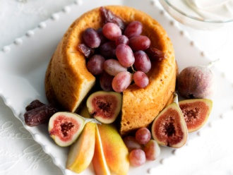
Kuva 41 savariini
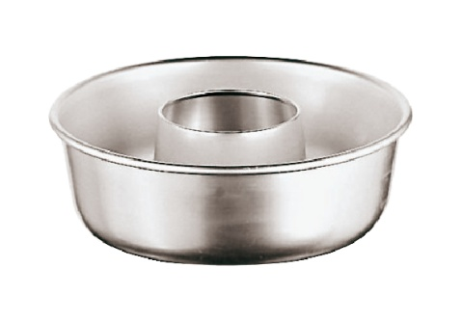
Kuva 42 savariinivuoka
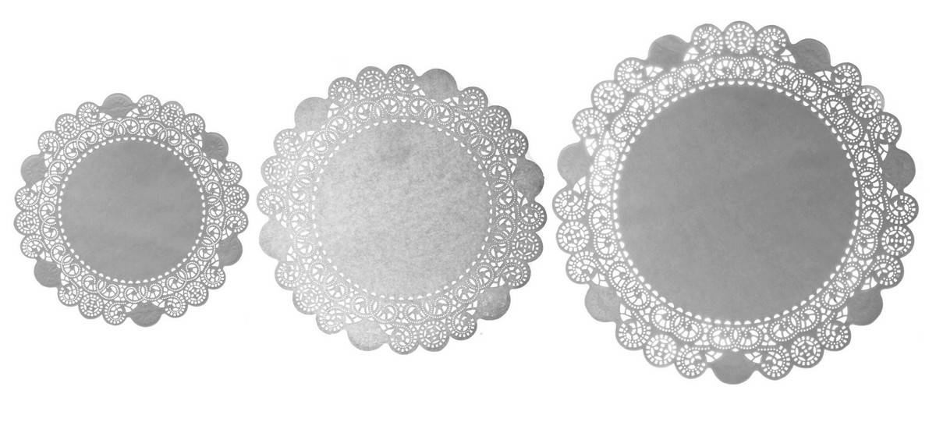
Kuva 43 kakkupaperi
MUKAILTU SAVARIINI
2 munaa
30 g sulatettua voita
1½ tl leivinjauhetta
150g sokeria
130 g vehnäjauhoja
¾ dl kermaa
MEHUSTAMISEEN:
150 g sokeria
2 dl vettä
sitruunanmehua
MUISTA: Kakkuna voi myöskin käyttää sienikakkua, mutta se on kypsennettävä reunusvuoassa.
Munat ja sokeri vatkataan hyvin, siihen lisätään voisula, vehnäjauhot, joihin leivinjauhe on sekoitettu, ja kerma. Seos kaadetaan hyvin voideltuun ja korppujauhotettuun vuokaan ja kypsennetään. Sokeri ja vesi keitetään ja liemen jäähdyttyä lisätään sitruunamehua maun mukaan.
Kypsä kakku kaadetaan vuoasta, joka puoleksi täytetään kostutusnesteellä. Kakku laitetaan takaisin vuokaan ja nesteen jäännös kaadetaan päälle. Kun kakku on imenyt itseensä liemen ja paisunut, kaadetaan se torttupaperille vadille ja koristellaan hedelmillä ja vatkatulla kermalla.
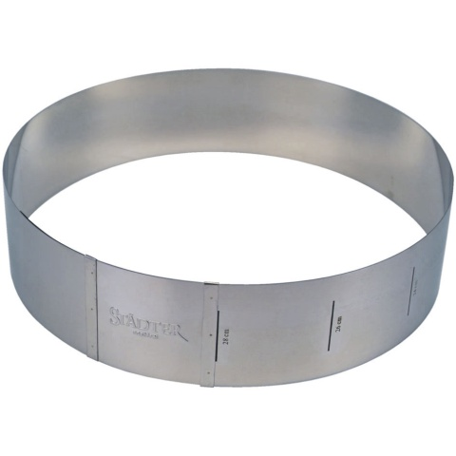
Kuva 44 reunavuoka

- tulpata
- naru
https://myllyposti.fi/tuote-osasto/jyva-ja-marjamyllyt/
"Kasviydin eli kurpitsa"
tiu = 20 kpl (munia)
https://hintaseuranta.fi/kattilat-padat-paistinpannut-ja-vuoat/duralex-4-kpl-10-cm-timbaalivuoka/4330672

